С детьми играем – речь развиваем.
Короткие советы логопеда заботливым родителям.
Развитие речи – особая, значимая и самая актуальная тема в дошкольном воспитании. Красивая, правильная речь – залог успешного обучения. Детям, у которых отсутствует чёткая дикция, значительно сложнее выражать свои мысли, общаться не только со сверстниками, но и со взрослыми. Поэтому задача всех грамотных родителей вовремя обратить внимание на интеллектуальное и речевое развитие малыша.
Мой многолетний педагогический опыт показывает, что снижение интереса детей к обучению часто происходит от нарушения детско-родительских отношений в семье. Многих проблем можно было бы избежать, если вооружить молодых родителей необходимыми знаниями о возрастных особенностях поведения детей, их мыслительной деятельности, творческих способностях и развитии у дошкольников внимания, памяти, восприятия.
Большое количество литературы на полках книжных магазинов в наше время, авторы Олеся Жукова, Ольга Новиковская, Наталья Урядницкая и многие другие специалисты в вопросах развития речи детей могут рассказать родителям о том, как выработать у малышей чёткую артикуляцию, чувство темпа и ритма, правильное звукопроизношение. Главное, что папы и мамы должны понять: детям всегда нравится играть, игра – подлинная социальная практика ребёнка, его реальная жизнь в обществе. Игры раскрепощают ребёнка, вызывают у него радостный подъём настроения, активизируют эмоциональные реакции, повышают общий тонус организма. Весёлые минуты общения с ребёнком в игре будут очень полезны, ведь они напомнят взрослым о своём беззаботном детстве. Интересные игровые задания позволят детям активизировать слуховое внимание, развить речевое дыхание, силу и высоту голоса, разовьют воображение и мышление, расширят представление малышей об окружающем мире.
Начинать играть можно в любом возрасте, пусть это будут простые пальчиковые и артикуляционные упражнения, стихи, любимые всеми поколениями, побуждающие интерес ребёнка.
Успеха всем заботливым родителям!

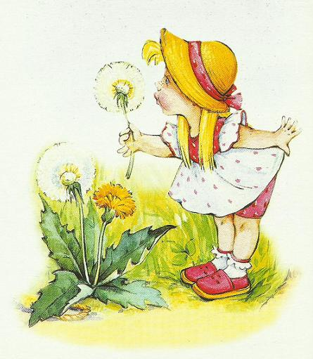
Развитие ребёнка на прогулке.
Взаимодействие ребёнка и взрослого на прогулке необходимо и очень продуктивно. Окружающий мир всегда нов для маленького человека, его всё интересует. Полезно обратить внимание малыша на небо, облака, деревья, цветы, мимо которых он проходит. Можно предложить детке потрогать гладкий камень и шершавый ствол дерева, нагретый солнцем асфальт и прохладную землю. Очень интересно вместе с мамой сдувать пушинки с одуванчика и в это время, оказывается, развивается речевое дыхание. Заинтересованная беседа с ребёнком может состояться, если у малыша складывается определённый опыт: покажите сначала молодое деревце, которое можно обхватить маленькими руками, а потом – старое толстое дерево, которое не может обхватить даже папа. Затем можно нарисовать узенькую полосочку, широкую полосу – это развитие мелкой моторики и зрительного восприятия.
Зарядка для пальчиков.
Известно, что развитие мелкой моторики пальцев является прекрасным стимулом для речевого и умственного развития. Стихи можно не только рассказывать, но и показывать, сочетая их с простыми движениями рук. Такие игры помогут ребёнку свободно владеть своими не всегда послушными пальчиками, разовьют координацию движений, выработают терпение и усидчивость.
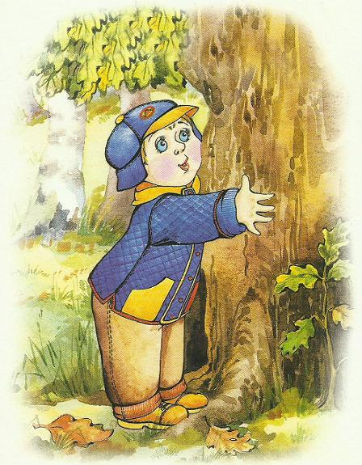
Зарядка для язычка.
Артикуляционные, мимические, голосовые и дыхательные упражнения в игровой форме нужны для отработки навыка чистого произнесения звуков или их сочетания. Серьёзная и зачастую утомительная для ребёнка работа может стать частью весёлой игры «Забавные обезьянки», улучшит подвижность языка, губ и нижней челюсти – органов артикуляции.
Стихи для развития речи.
Уже в самом младшем возрасте у детей проявляется интерес к рифме. Его необходимо поддерживать, так как это развивает внимание к звуковой стороне речи, формирует речевой слух, что необходимо для умения правильно произносить звуки родного языка. С целью развития этого важного навыка очень продуктивно использовать рифмовки. Проверена временем детская литература – малые фольклорные формы и знаменитые поэты С. Маршак, А. Барто, К. Чуковский, В. Берестов и другие.
Большой интерес у детей вызывают загадки. Увлекательная фантазия загадочной формы помогает развивать интеллектуальные способности ребёнка, формировать навык доказательства и описания. Загадки стимулируют мыслительную деятельность малыша, развивают его наблюдательность, стремление познавать окружающий мир.
Общий принцип, которым необходимо руководствоваться родителям в речевом развитии малышей, состоит в том, чтобы научить ребёнка всему, что они умеют сами. Дорогие друзья, напомню вам о необходимости помочь ребёнку сейчас, чтобы через много лет эта энергия добра вернулась к вам заботой.

